Отделение эстетического образования

Хоровой класс

1 класс СОШ № 51

1 урок
1. Повторить слова песни:
Слова Н. Пикулевой Музыка Е. Попляновой «Песенка про двух утят»
1 куплет
Весёлый Утёнок
По лужам шагал,
Весёлую песенку
Так напевал:
«Кря, кря, кря
Кря! Кря! Кря!»
2 куплет
А Грустный Утёнок
По лужам шагал
И грустную песенку
Так напевал:
«Кря, кря, кря, кря-кря…»
3 куплет
Весёлый Утёнок
К нему подошёл:
«Смотри, червячка я
Какого нашёл!»
«Кря, кря, кря
Кря! Кря! Кря!»
4 куплет
А грустный Утёнок
Ответил ему:
«А мне никогда
Не найти самому…»
«Кря, кря, кря, кря-кря…»
5 куплет
Весёлый Утёнок
Сказал ему: «Зря!
Не надо грустить,
Если рядом – друзья!»
«Кря, кря, кря
Кря! Кря! Кря!»
2. Выучить 1 куплет и припев песни муз. А. Абеляна «Про меня и муравья»

1. Нёс однажды муравей
Две дощечки для дверей
Вдруг навстречу рыжий кот
Вышел грозно из ворот.

Припев:
Не обижайте муравья -
Его обидеть просто.
Он очень мал, он очень мал,
Он маленького роста.

https://www.youtube.com/watch?time_continue=25&v=GqT0b6H6xVM&feature=emb_logo — песня «Про меня и муравья»

2 урок

1. Выучить 2 куплет песни А. Абеляна «Про меня и муравья»

2. Закричал коту я "Брысь!
Гав-гав-гав, поберегись!"
И разбойничьи усы
Разом спрятались в кусты.

Припев:
Не обижайте муравья -
Его обидеть просто.
Он очень мал, он очень мал,
Он маленького роста.

2. Прослушать песню С. Смирновой «Белый, синий, красный» https://www.youtube.com/watch?time_continue=43&v=iz2Ub1Bpkdo&feature=emb_logo

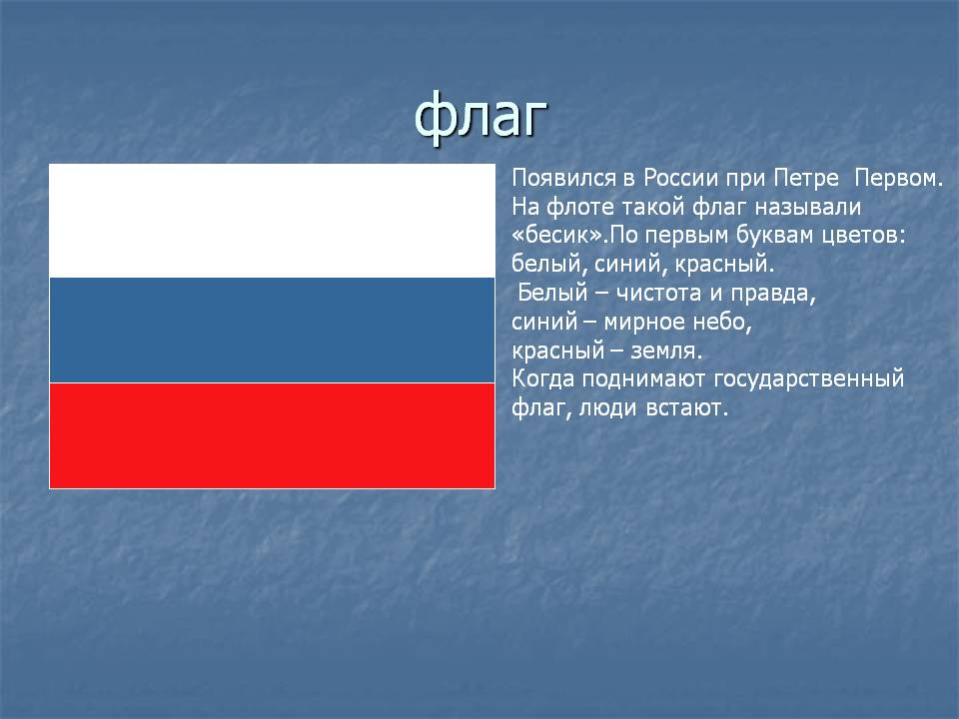

3 урок

1. Выучить 3 куплет песни А. Абеляна «Про меня и муравья»

3. В муравьиный дом теперь
Мне всегда открыта дверь.
Только жаль, что для меня
Дверь мала у муравья.

Припев:
Не обижайте муравья -
Его обидеть просто.
Он очень мал, он очень мал,
Он маленького роста.

2. Выучить припев песни С. Смирновой «Белый, синий, красный»

Припев после 1 куплета

Как красив белый цвет,
Лучше цвета в мире нет,
Он для Родины моей всех милей
Припев после 2 куплета

Как красив синий цвет,
Лучше цвета в мире нет,
Он для Родины моей всех милей

Припев после 3 куплета

Как красив красный цвет,
Лучше цвета в мире нет,
Он для Родины моей всех милей

4 урок

Повторение песен:
- А. Абеляна «Про меня и муравья»
- С. Смирнова «Белый, синий, красный» (припевы)

